**📝 Estrutura da Landing Page Cavina Joias**

**1. Cabeçalho (Header)**

* **Logo:** Imagem da logo da Cavina Joias, posicionada à esquerda.
* **Menu de Navegação:** Links para as seções "Início", "Coleções", "Sobre", "Contato" e "Cardom Club".
* **Carrinho de Compras:** Ícone de carrinho no canto superior direito, com contagem de itens.

**2. Seção Hero**

* **Imagem de Destaque:** Imagem principal de alta qualidade de uma joia da coleção.
* **Título Chamativo:** "Brilhe com a Elegância da Cavina Joias".
* **Subtítulo:** "Descubra peças exclusivas que realçam sua beleza."
* **Botão de Ação:** Botão estilizado com a classe .botao com o texto "Compre Agora".

**3. Sobre a Cavina Joias**

* **Texto Descritivo:** Informações sobre a marca, missão e valores, utilizando a classe .texto para formatação.
* **Imagem:** Foto da fundadora ou da equipe, transmitindo autenticidade.

**4. Coleções em Destaque**

* **Lista de Produtos:** Exibição de produtos em destaque, utilizando a classe .lista para formatação.
* **Destaque para o Primeiro Item:** Aplicação do estilo .lista li:nth-child(1) para destacar o primeiro item da lista.

**5. Depoimentos de Clientes**

* **Avaliações:** Exibição de avaliações de clientes satisfeitos, com estrelas e comentários.
* **Imagens:** Fotos dos clientes usando as joias, adicionando credibilidade.

**6. Rodapé (Footer)**

* **Informações de Contato:** E-mail e número de WhatsApp para suporte.
* **Links Rápidos:** Links para políticas de privacidade, termos de serviço e rastreamento de pedidos.
* **Redes Sociais:** Ícones com links para Instagram, TikTok e outras redes sociais.

**🎨 Estilo Visual**

* **Paleta de Cores:** Utilização de tons de rose gold, off-white e detalhes em amarelo, conforme especificado.
* **Tipografia:** Fontes elegantes e legíveis, com destaque para títulos e chamadas para ação.
* **Layout Responsivo:** Design adaptável para dispositivos móveis e desktops.

**🛠️ Funcionalidades Adicionais**

* **Scroll Suave:** Navegação fluida entre as seções da página.
* **Animações:** Efeitos sutis ao passar o mouse sobre botões e imagens.
* **Formulário de Cadastro:** Campo para inscrição no "Cardom Club" para receber novidades e promoções.

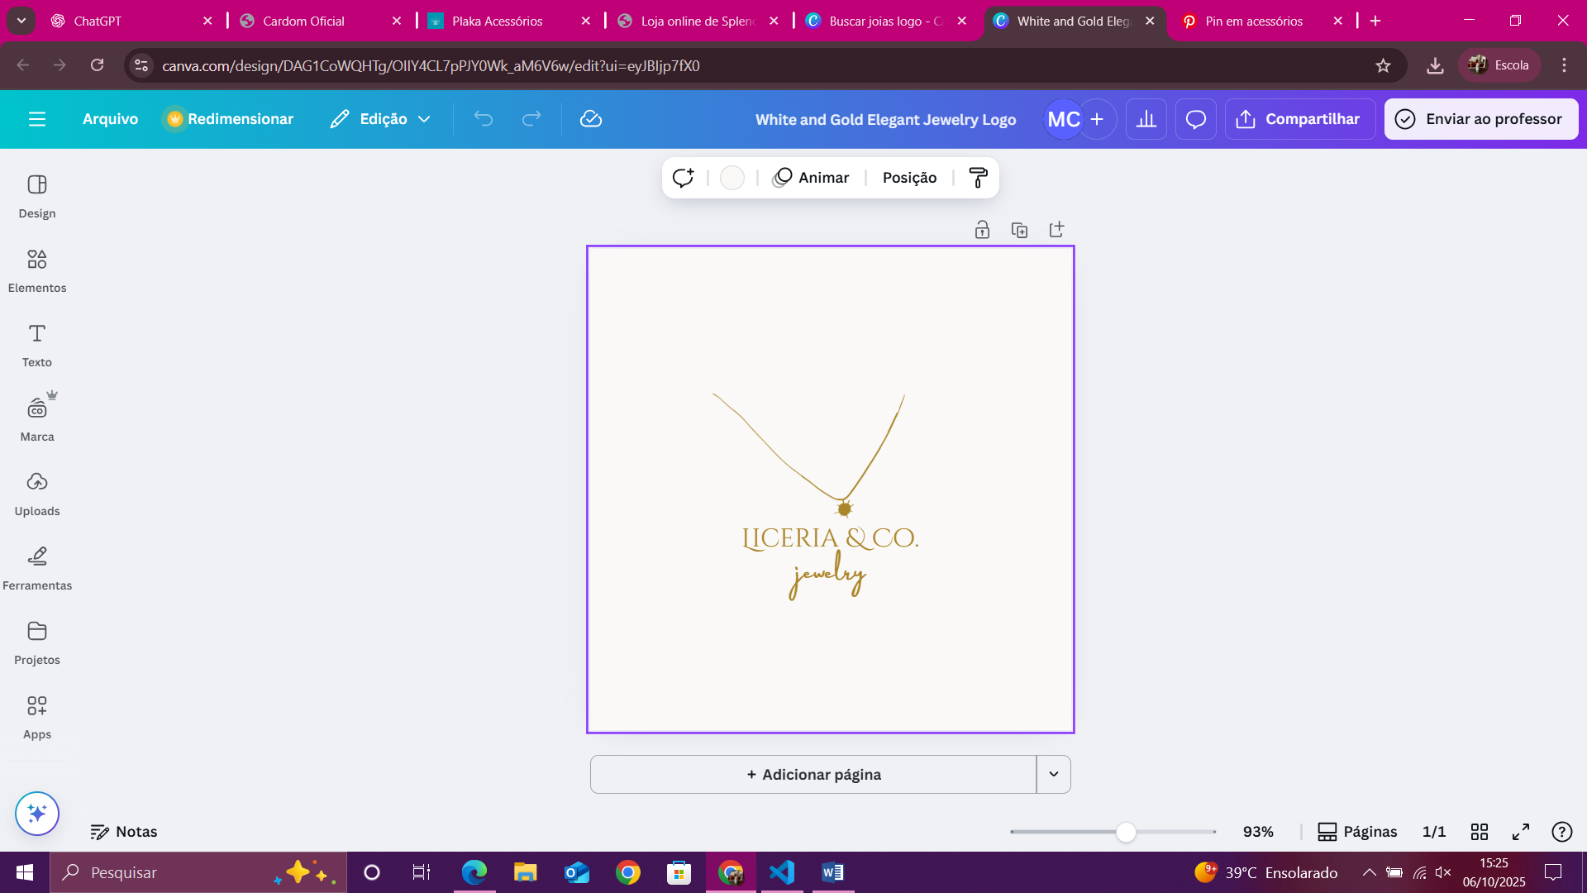me de um prompt para retirar a escrita da primeira imagem e o faça como animção na segunda foto